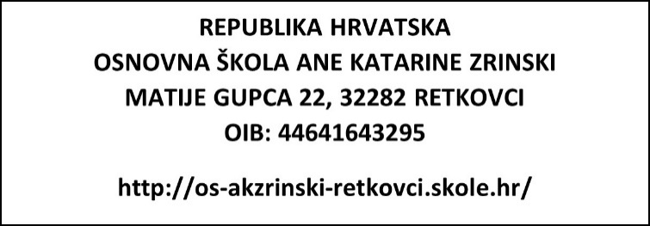

KLASA: 007-04/24-02/16
URBROJ: 2196-54-24-1
Retkovci, 30. kolovoza 2024.

P O Z I V
Na temelju članka 53. Statuta škole sazivam 44. sjednicu Školskog odbora Osnovne škole Ane Katarine Zrinski, Retkovci.
Sjednica će se održati u petak, 30. kolovoza 2024. godine, dopisno mailom u 18:00 sati.

Za sjednicu predlažem:

DNEVNI RED:
- Usvajanje zapisnika s prethodne sjednice Školskog odbora održane 21. kolovoza 2024.
- Davanje prethodne suglasnosti ravnatelju Ivanu Švaganoviću za Sporazum o premještaju
stručne suradnice psihologinje Pavle Rupe u OŠ Ane Katarine Zrinski, Retkovci.
- Razno.

Očekujući Vašu nazočnost, srdačno Vas pozdravljam.

Predsjednica Školskog odbora:
_____________________
Marija Perešin, dipl. uč.

OSNOVNA ŠKOLA ANE KATARINE ZRINSKI
R E T K O V C I
KLASA: 007-04/24-02/16
URBROJ: 2196-54-24-2
Retkovci, 30. kolovoza 2024.
Zapisnik
sa 44. sjednice Školskog odbora održane 30. 8. 2024. godine
u 18:00 sati dopisno mailom

Prisutni: Marija Perešin, Barica Živković, Ivan Musić, Helena Božić, Marina Tomas, Nikolina Pavelić, Ana Knežević, ravnatelj Škole Ivan Švaganović i tajnica škole Katarina Raguž.

Odsutnih nema.

Utvrđen je kvorum za pravovaljano odlučivanje.

Zapisničar: Katarina Raguž, tajnica škole.

Predsjednica Školskog odbora Marija Perešin utvrdila je kvorum i predložila sljedeći dnevni red:

- Usvajanje zapisnika s prethodne sjednice Školskog odbora održane 21. kolovoza 2024.
- Davanje prethodne suglasnosti ravnatelju Ivanu Švaganoviću za Sporazum o premještaju
stručne suradnice psihologinje Pavle Rupe u OŠ Ane Katarine Zrinski, Retkovci.
- Razno.

Predloženi dnevni red predsjednice Školskog odbora Marije Perešin jednoglasno je usvojen.

Ad 1.
Zapisnik s prethodne sjednice s pozivom na sjednicu poslan je svim članovima Školskog odbora te je isti jednoglasno usvojen.

Ad 2.
Članovima Školskog odbora s pozivom na sjednicu, poslana je Suglasnost Ekonomske i trgovačke škole Ivana Domca Vinkovci i Glazbene škole Josipa Runjanina Vinkovci o premještaju radnice Pavle Rupe iz Vinkovaca, zaposlene na radnom mjestu nastavnice poslovne psihologije u Ekonomskoj i trgovačkoj školi Ivana Domca Vinkovci i na radnom mjestu nastavnice psihologije u Glazbenoj školi Josipa Runjanina Vinkovci.
Suglasnost Školskog odbora OŠ Ane Katarine Zrinski, Retkovci, potrebna je kako bi radnica s danom 1. rujna 2024. godine sklopila ugovor o radu na neodređeno nepuno radno vrijeme s Osnovnom školom Ane Katarine Zrinski, Retkovci.

Svi članovi Školskog odbora dali su suglasnost za sporazumom o premještaju stručne suradnice psihologinje Pavle Rupe u Osnovnu školu Ane Katarine Zrinski, Retkovci na neodređeno nepuno radno vrijeme.

Ad 3.
Pod točkom razno nije bilo prijedloga.

Izjašnjavanje članova ŠO- a završilo je 31. 8. 2024. u 15:00h.

Zapisničar: Predsjednica Školskog odbora:

___________________________ _________________________
Katarina Raguž, mag. admin. publ. Marija Perešin, dipl. uč.

